# 一键部署业务中台系统

# 部署后端脚本

此次采用单机部署，建议服务分开

deploy-java-run.sh

#!/bin/bash  
echo "step 1：开始安装docker......"  
echo "step 1.1: 安装必要的一些系统工具"  
sudo yum install -y yum-utils device-mapper-persistent-data lvm2  
echo "Step 1.2: 添加软件源信息"  
sudo yum-config-manager --add-repo http://mirrors.aliyun.com/docker-ce/linux/centos/docker-ce.repo  
echo "Step 1.3: 更新并安装 Docker-CE"  
sudo yum makecache fast  
sudo yum -y install docker-ce  
echo "Step 1.4: 开启Docker服务"  
sudo service docker start  
echo "step 1 end: docker安装成功"  
  
echo "step 2： 开始部署后端应用服务"  
echo "step 2.1： 设置docker私服信息"  
DOCKER_HARBOR_IP="52.130.84.140"  
DOCKER_HARBOR="http://"$DOCKER_HARBOR_IP  
DOCKER_HARBOR_USER="XXX"  
DOCKER_HARBOR_PWD="XXX"  
echo {\"insecure-registries\":[\"$DOCKER_HARBOR\"]}> /etc/docker/daemon.json  
echo "step 2.2： 重载并重启docker"  
systemctl daemon-reload  
systemctl restart docker  
echo "step 2.3： 登录docker私服"  
docker login $DOCKER_HARBOR -u$DOCKER_HARBOR_USER -p$DOCKER_HARBOR_PWD  
echo "step 2.4： 下载并运行后端应用服务"  
docker run -itd -p 1022:22 -p 3306:3306 -p 80:80 -p 6379:6379 -p15672:5672 $DOCKER_HARBOR_IP/kc/kc:v7  
echo "step 2 end: 后端应用服务部署成功"

## 安装docker

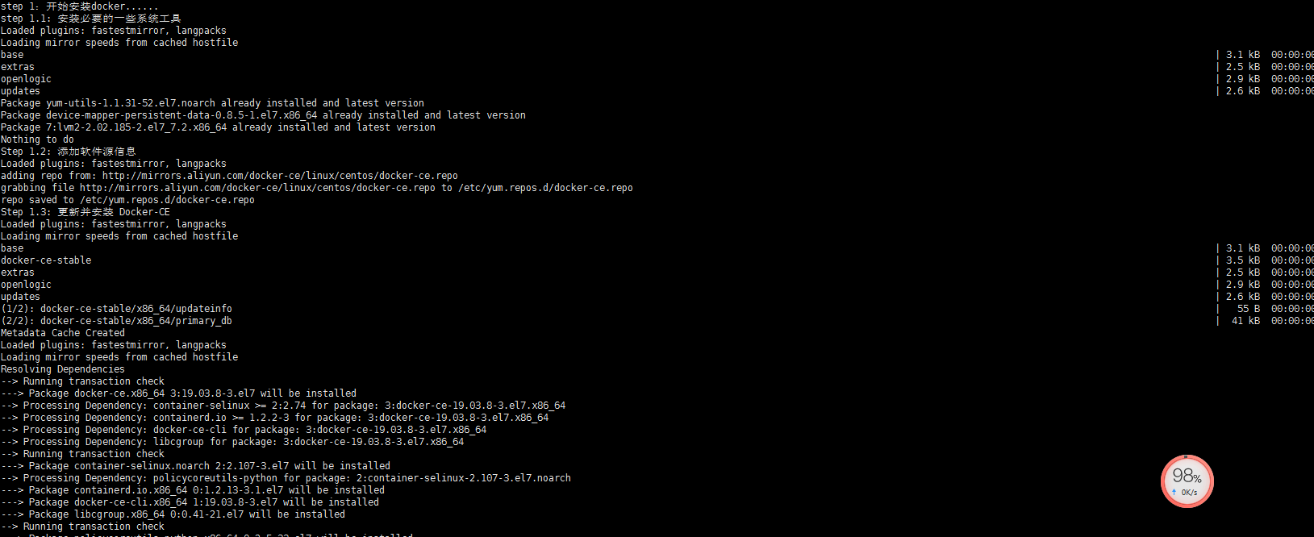

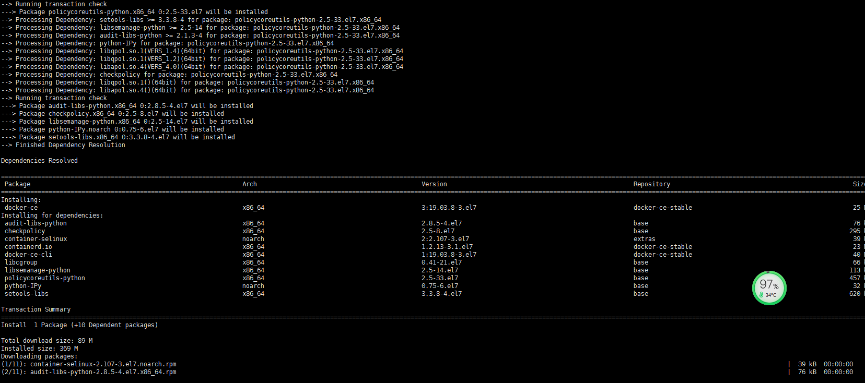

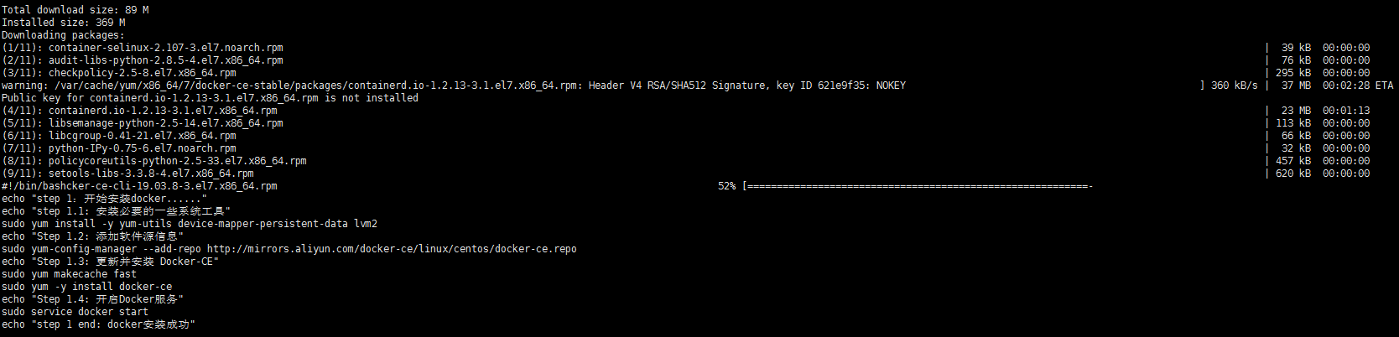

## 安装后端应用服务

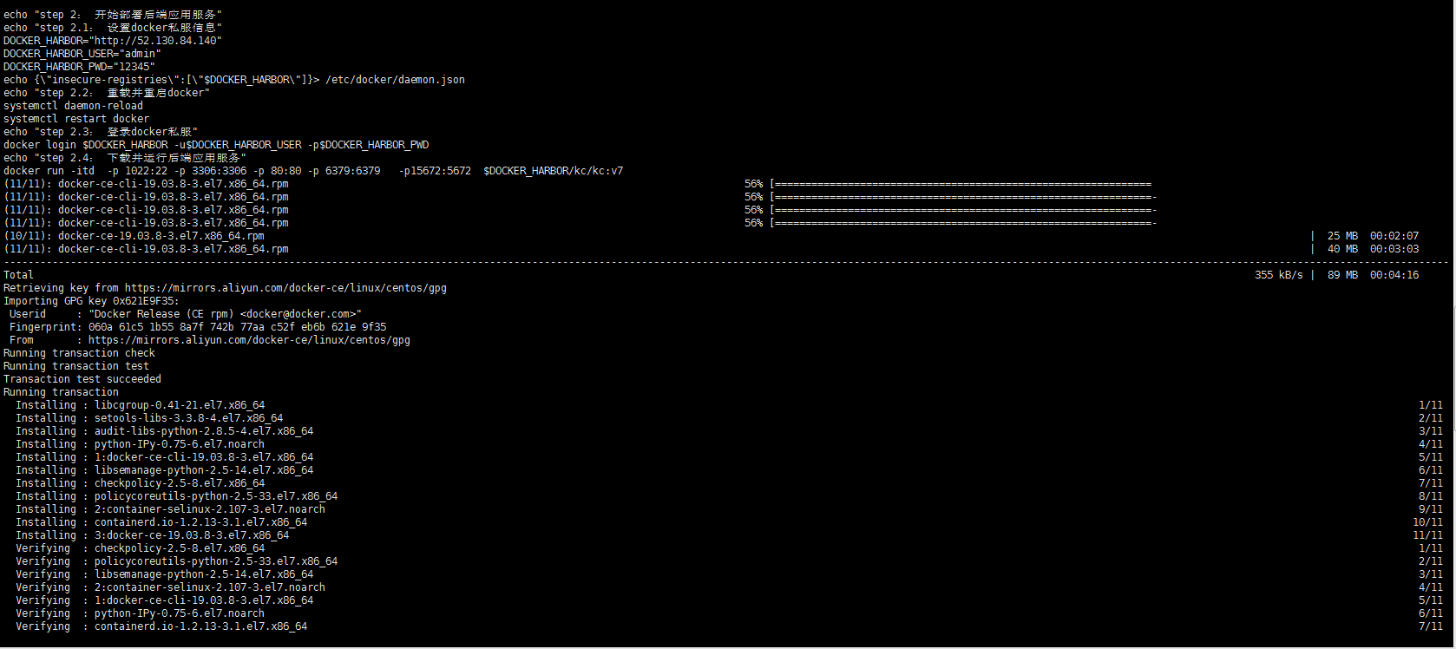

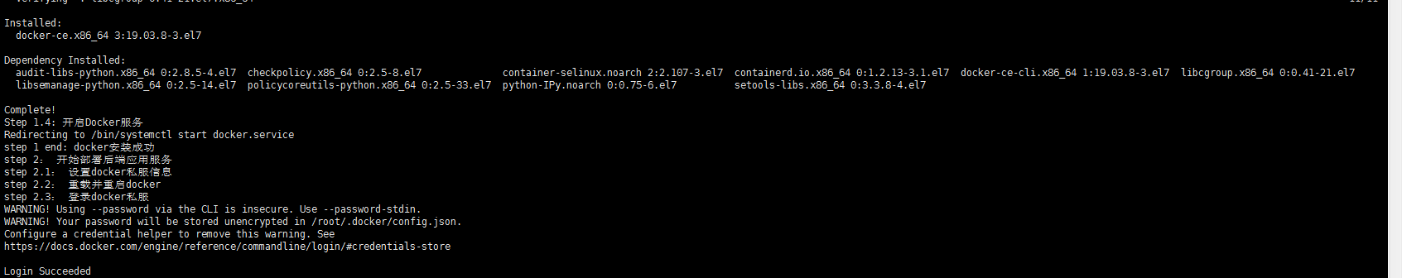

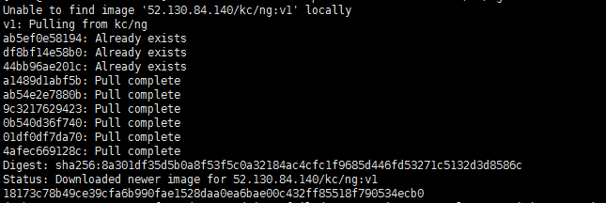

## 验证



# 部署前端脚本

deploy-vue-run.sh

#!/bin/bash  
echo "step 1：开始安装docker......"  
echo "step 1.1: 安装必要的一些系统工具"  
sudo yum install -y yum-utils device-mapper-persistent-data lvm2  
echo "Step 1.2: 添加软件源信息"  
sudo yum-config-manager --add-repo http://mirrors.aliyun.com/docker-ce/linux/centos/docker-ce.repo  
echo "Step 1.3: 更新并安装 Docker-CE"  
sudo yum makecache fast  
sudo yum -y install docker-ce  
echo "Step 1.4: 开启Docker服务"  
sudo service docker start  
echo "step 1 end: docker安装成功"  
  
echo "step 2： 开始部署前端应用服务"  
echo "step 2.1： 设置docker私服信息"  
DOCKER_HARBOR="http://52.130.84.140"  
DOCKER_HARBOR_USER="XXX"  
DOCKER_HARBOR_PWD="XXX"  
echo {\"insecure-registries\":[\"$DOCKER_HARBOR\"]}> /etc/docker/daemon.json  
echo "step 2.2： 重载并重启docker"  
systemctl daemon-reload  
systemctl restart docker  
echo "step 2.3： 登录docker私服"  
docker login $DOCKER_HARBOR -u$DOCKER_HARBOR_USER -p$DOCKER_HARBOR_PWD  
echo "step 2.4： 下载并运行后端应用服务"  
docker run -itd -p 80:80 $DOCKER_HARBOR_IP/kc/ng:v1  
echo "step 2 end: 前端应用服务部署成功"

逻辑同后端安装，镜像拉取前端镜像

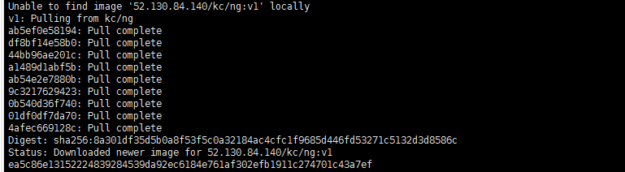

验证

通过浏览器访问登录页面

# 端口开放

前端服务器开通,80,443

后端服务器开通,8080,8081,8082,8083,以实际部署服务为准